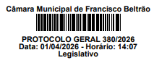
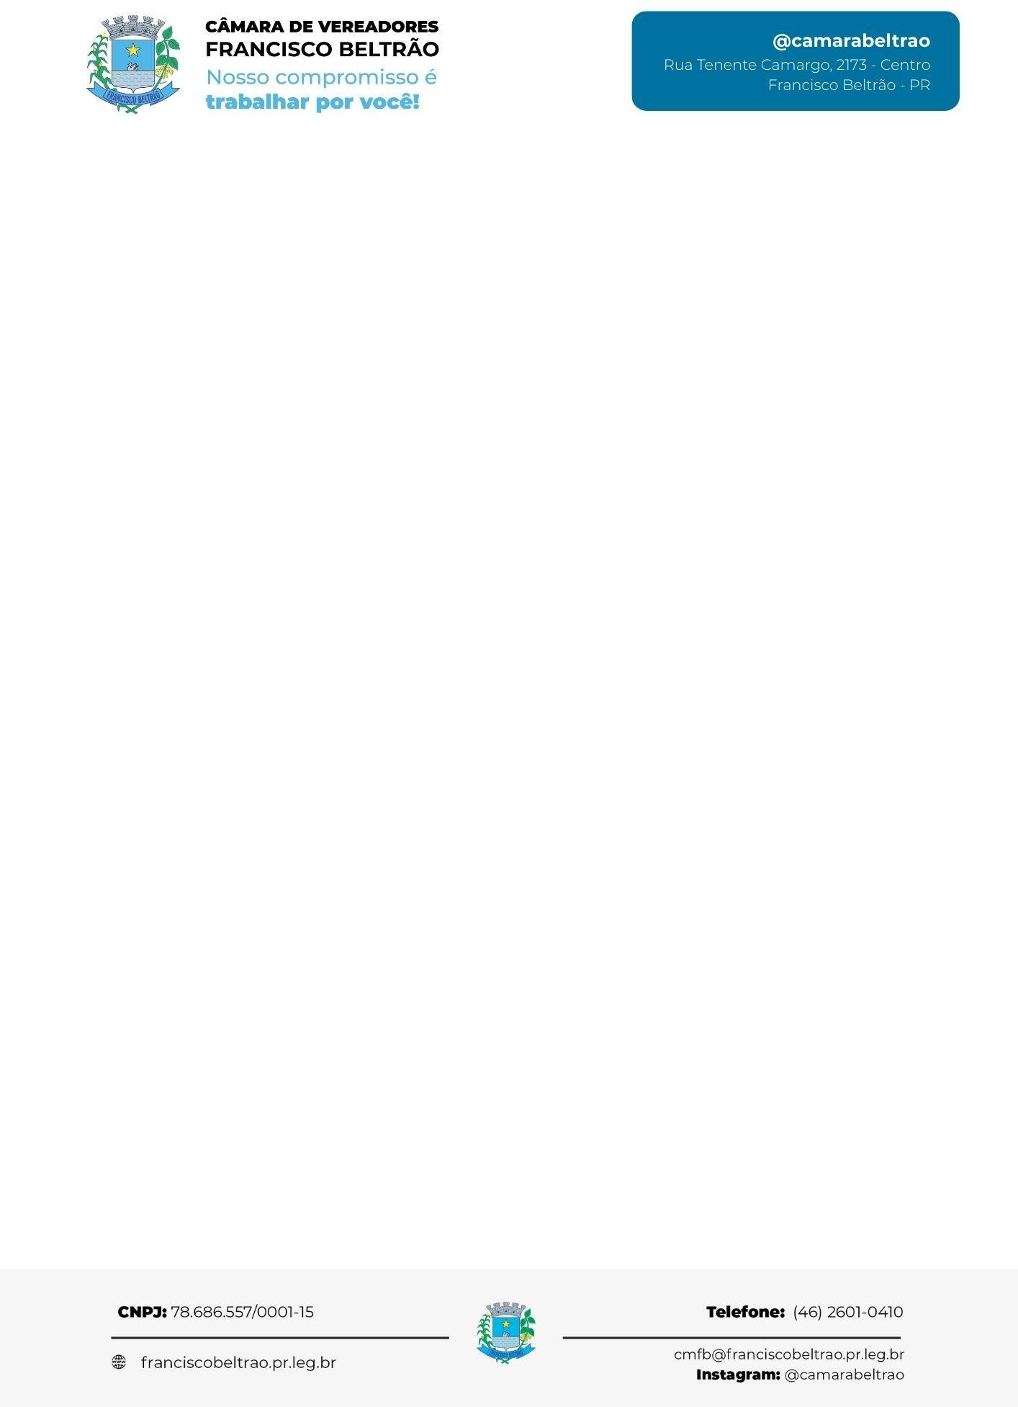
REQUERIMENTO Nº 138/2026
GABINETE VEREADOR ADOLFO PEGORARO – PSDB

Exmo. Sr.

Cidney Barbiero Filho
DD Presidente da Câmara Municipal de Vereadores

O Vereador que a presente subscreve, na forma regimental, vem mui respeitosamente à presença de Vossa Excelência, REQUERER, após ouvido o Plenário, que seja encaminhado ofício ao Instituto de Pesquisa e Planejamento Urbano de Francisco Beltrão (IPPUB) e às Secretarias competentes, solicitando ao Poder Executivo Municipal a criação do Código Municipal de Limpeza Urbana, a ser incorporado ao novo Plano Diretor em processo de revisão, nos seguintes termos:
- • Que seja elaborado e instituído o Código Municipal de Limpeza Urbana, com diretrizes específicas voltadas à gestão, fiscalização e controle da limpeza urbana e dos resíduos sólidos no município;
- • Que, com a criação do referido Código, seja promovida a adequação legislativa necessária, com a retirada das disposições correlatas atualmente previstas no Código de Posturas do Município, evitando duplicidade normativa;
- • Que seja avaliada a possibilidade de implementação de mecanismos de fiscalização colaborativa, incentivando a participação da população na denúncia de irregularidades relacionadas ao descarte inadequado de resíduos.

JUSTIFICATIVA
O presente requerimento tem por objetivo propor o aperfeiçoamento da legislação municipal no que se refere à limpeza urbana e à gestão de resíduos sólidos, por meio da criação de um Código específico, mais moderno, organizado e adequado às necessidades atuais do município.
Atualmente, as normas relacionadas ao tema encontram-se inseridas no Código de Posturas, o que pode dificultar a sistematização, a aplicação e a fiscalização das regras, além de gerar sobreposição normativa. A criação de um
Página 1 de 2

Código próprio permitirá maior clareza, eficiência e efetividade na condução das políticas públicas voltadas à limpeza urbana.
Como referência, destaca-se iniciativa recente adotada pelo município de Porto Alegre, que instituiu programa de fiscalização colaborativa de resíduos sólidos, permitindo que cidadãos contribuam com o registro de irregularidades por meio de imagens, fortalecendo a atuação do poder público.
Tal modelo, cuja lei está endereçada em anexo (Projeto de Lei nº 33/2025), incentiva o senso de corresponsabilidade da população, amplia a capacidade de fiscalização sem a necessidade de aumento significativo de custos e contribui para a conscientização coletiva quanto à destinação adequada de resíduos.
Dessa forma, a criação de um Código Municipal de Limpeza Urbana, alinhado à boas práticas já adotadas em outros municípios, representa importante avanço na organização urbana, na preservação ambiental e na promoção da qualidade de vida da população.
O presente requerimento também tem o objetivo de aprimorar o atual Plano de Gerenciamento de Resíduos Sólidos de Francisco Beltrão (Lei nº 12.305/2010).
Sala das Sessões da Câmara Municipal de Vereadores de Francisco Beltrão, 30 de março de 2026.

ADOLFO PEGORARO VEREADOR

Página 2 de 2



REDAÇÃO FINAL

PROC. Nº 0913/25 - PLCL Nº 033/25

Inclui arts. 55-A e 55-B na Seção I do Capítulo III da Lei Complementar nº 1.060, de 22 de dezembro de 2025 – que institui o Código Municipal de Limpeza Urbana e revoga a Lei Complementar nº 728, de 8 de janeiro de 2014, e outros dispositivos –, instituindo o Programa Municipal de Fiscalização Colaborativa de Resíduos Sólidos.

Art. 1º Fica incluído art. 55-A na Seção I do Capítulo III da Lei Complementar nº 1.060, de 22 de dezembro de 2025, conforme segue:

“Art. 55-A. Fica instituído o Programa Municipal de Fiscalização Colaborativa de Resíduos Sólidos, com o objetivo de incentivar a população a registrar e a denunciar, por meio de fotografia ou vídeo, o descarte irregular de resíduos sólidos em vias, praças, parques, áreas públicas ou outros locais.

§ 1º A denúncia de que trata este artigo deverá conter:

- – imagem ou vídeo que permita identificar com clareza a infração e o seu local;

- – data e hora do registro; e

- – dados de contato do denunciante, para fins de recebimento de premiação.

§ 2º Confirmada a infração pela autoridade competente, serão aplicadas as medidas previstas nos inc. III e IV do art. 61 desta Lei Complementar.”

Art. 2º Fica incluído art. 55-B na Seção I do Capítulo III da Lei Complementar nº 1.060, de 2025, conforme
segue:

“Art. 55-B. A denúncia que fornecer informações e imagens que permitam a autuação do infrator e a aplicação da respectiva multa habilitará o denunciante a receber uma premiação correspondente a 20% (vinte por cento) do valor líquido da multa efetivamente arrecadada.

§ 1º O pagamento da premiação ocorrerá no prazo de 60 (sessenta) dias após o recolhimento do valor da multa paga pelo infrator.

§ 2º As denúncias poderão ser realizadas por meio de aplicativo oficial da Prefeitura, plataforma eletrônica ou outros meios a serem regulamentados pelo Executivo Municipal, devendo ser garantido, caso solicitado, o sigilo da identidade do denunciante.”

Art. 3º O Executivo Municipal regulamentará esta Lei Complementar no prazo de 90 (noventa) dias, contados da data de sua publicação, especificando:

- – procedimentos para o recebimento e a apuração das denúncias;

- – forma de pagamento da premiação; e

- – critérios de verificação e comprovação da infração.

Art. 4º Esta Lei Complementar entra em vigor na data de sua publicação.


Documento assinado eletronicamente por Jesse Sangalli de Mello, Vereador, em 10/03/2026, às 17:39, conforme horário oficial de Brasília, com fundamento no Art. 10, § 2º da Medida Provisória nº 2200-2/2001 e nas Resoluções de Mesa nºs 491/15, 495/15 e 504/15 da Câmara Municipal de Porto Alegre.

Documento assinado eletronicamente por Gilsomar da Silva, Vereador, em 11/03/2026, às 09:03, conforme horário oficial de Brasília, com fundamento no Art. 10, § 2º da Medida Provisória nº 2200-2/2001 e nas Resoluções de Mesa nºs 491/15, 495/15 e 504/15 da Câmara Municipal de Porto Alegre.

Documento assinado eletronicamente por Alexandre Bublitz, Vereador (a), em 11/03/2026, às 09:36, conforme horário oficial de Brasília, com fundamento no Art. 10, § 2º da Medida Provisória nº 2200-2/2001 e nas Resoluções de Mesa nºs 491/15, 495/15 e 504/15 da Câmara Municipal de Porto Alegre.

Documento assinado eletronicamente por Mauro Roberto Pinheiro, Vereador, em 13/03/2026, às 08:08, conforme horário oficial de Brasília, com fundamento no Art. 10, § 2º da Medida Provisória nº 2200-2/2001 e nas Resoluções de Mesa nºs 491/15, 495/15 e 504/15 da Câmara Municipal de Porto Alegre.


A autenticidade deste documento pode ser conferida no site https://sei.camarapoa.rs.gov.br, informando o código verificador 1048940 e o código CRC 360A3EED.

Referência: Processo nº 036.00093/2025-11 SEI nº 1048940

